[보도자료] 2026.10.29

가구부터 수면 · 리빙까지 한 번에 누리는 쇼핑 축제
신세계까사, ‘쓱데이’ 참여…까사미아 · 자주 · 마테라소 총 출동
- 까사미아 대표 소파 ‘캄포’ 시리즈 연중 최대 혜택…침구 등 홈패브릭 상품군도 쓱데이 특별 할인 판매
- ‘자주 히트’ 등 자주 대표 상품 · 인기 생활용품 할인전, 마테라소 매트리스 · 모션베드 등 구매 혜택 마련
- 까사미아 온라인몰은 랜덤 쿠폰, 매일 특가 타임딜, 신규 및 첫 구매 고객 페이백 등 참여 이벤트 풍성
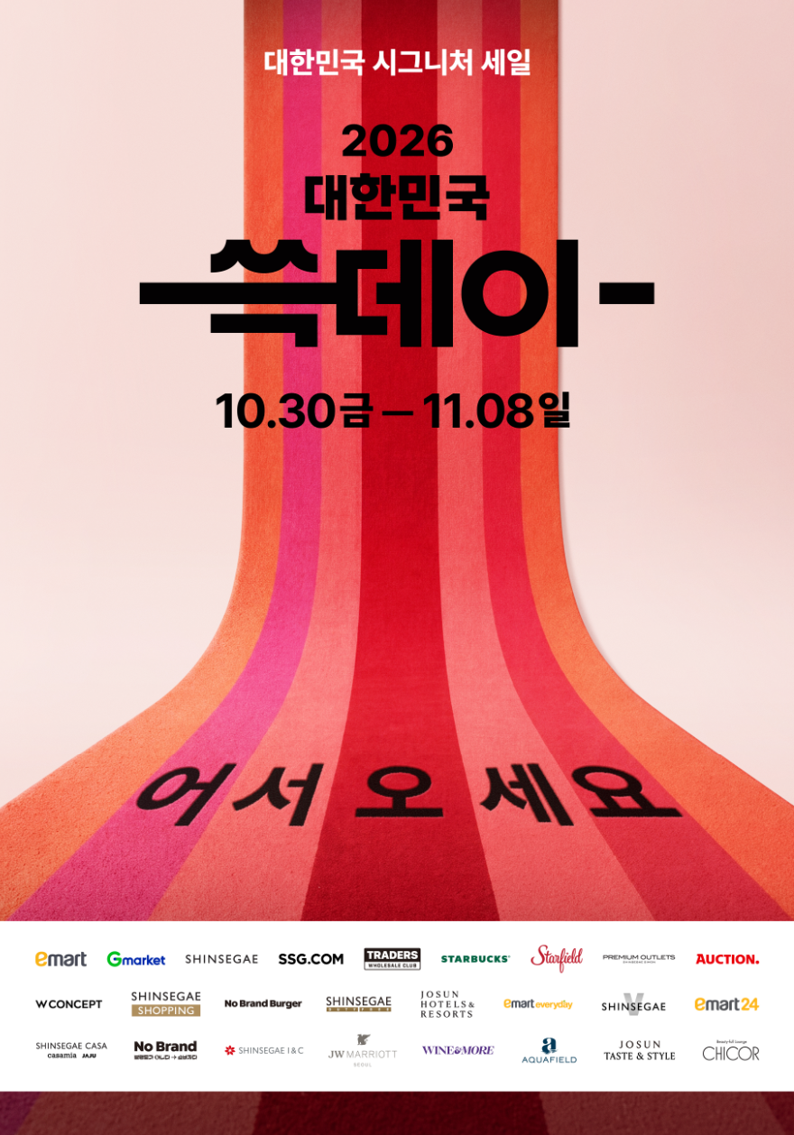
[사진설명] ㈜신세계까사가 신세계그룹 18개 계열사가 함께하는 ‘2026 대한민국 쓱데이’에 참여, 까사미아(CASAMIA)와 자주(JAJU), 마테라소(MATERASSO) 등의 다양한 쇼핑 혜택을 선보인다. (사진 제공=신세계까사)

(주)신세계까사는 오는 30일부터 11월 8일까지 진행되는 ‘대한민국 시그니처 세일’ 쓱데이에 참여해 온·오프라인 채널에서 풍성한 할인 혜택과 이벤트를 선보인다.
쓱데이는 신세계그룹 주요 계열사가 함께하는 대규모 쇼핑 행사다. 신세계까사 역시 까사미아(CASAMIA), 자주(JAJU), 마테라소(MATERASSO)와 함께 가구·수면·리빙용품을 아우르는 라이프스타일 쇼핑 혜택을 제공한다.
프리미엄 디자인 가구 브랜드 까사미아는 베스트셀러 시리즈 ‘캄포’ 소파의 연중 최대 수준의 혜택을 마련했다.
대표 상품인 ‘캄포 구스 50’ 소파는 고객 등급별 최대 15% 할인된 가격에 구매할 수 있으며, 신상품 ‘캄포 구스 50’의 화이트 컬러 구매 고객에게는 전용 헤드쿠션 구매 시 1+1 혜택을 제공한다. 프리미엄 마사지 리클라이너 ‘캄포 레스트’는 쓱데이 기념 연중 최저 가격으로 판매한다.
쓱데이를 위한 까사미아 홈패브릭 상품의 특가 혜택도 준비했다. 차렵이불 세트, 소파 패드, 쿠션 등 포근하고 감각적인 인테리어 완성을 위한 아이템을 최대 44% 할인된 가격에 선보인다.
자주는 어패럴 제품군을 비롯해 주방용품, 수납용품, 욕실용품 등 고객 선호도가 높은 생활용품을 쓱데이 특별가로 준비했다.
특히 가을·겨울 시즌 대표 상품인 ‘자주 히트’ 시리즈의 보온 내의, 침구류 등과 더불어 다양한 월동 준비 상품을 최대 39% 할인가에 만나볼 수 있다.
‘파자마 맛집’ 자주의 플란넬 파자마 세트와 팬츠도 33% 할인된 가격에 선보인다. 플란넬 파자마 시리즈는 다양한 디자인과 사이즈 구성으로 연말 선물용으로도 제격이다.
프리미엄 친환경 수면 브랜드 마테라소는 인기 매트리스 제품을 중심으로 특별 프로모션을 진행한다.
매트리스는 조건에 따라 최대 28% 할인가에 판매하며, 모션베드 ‘르 무브’는 프레임과 매트리스 세트 구매 시 최대 20% 할인과 더불어 특별 사은품을 증정한다.
마테라소의 대표 제품이자 고급 천연 소재 말총·구스 등을 사용해 최적의 수면 환경을 구현한 ‘클라우드’, ‘블랑쉬 구스’ 매트리스 구매 시 방수커버 2개를 무료 제공하는 등 다양한 구매 혜택도 마련했다.
까사미아 온라인몰에서는 행사 기간 동안 다양한 고객 참여 이벤트를 운영한다. 최대 15% 할인되는 '쓱데이 쿠폰팩'과 최대 50% 할인이 적용되는 '앱전용 랜덤쿠폰'을 매일 증정한다. 또, 쓱데이 기간 중 매일 10시 '특가 타임딜'을 진행, 까사미아의 1인 리클라이너부터, 테이블웨어 세트, 인테리어 소품과 해외직구 어그 등 인기 상품을 특가에 선보인다.

그 외 행사 기간 내 신규 가입 및 첫 구매 고객을 위한 혜택과 더불어 까사미아와 인기 브랜드 시그니처 상품 할인, 클리어런스 특가 등의 이벤트도 만나볼 수 있다.
신세계까사 관계자는 "본격적인 겨울 시즌과 연말을 앞두고 고객 수요가 높은 가구, 침구, 의류, 생활용품을 중심으로 풍성한 쓱데이 혜택을 준비했다"며
"올해도 쓱데이 기간 동안 차별화된 상품과 서비스를 다양한 혜택과 이벤트를 통해 선보이며 더 즐거운 쇼핑 경험을 제공할 계획"이라고 말했다.

# # #

